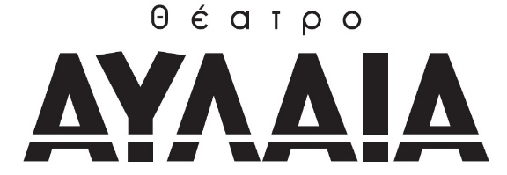

ΤΟΣΟ ΟΣΟ
Όταν ο Άγγελος και ο Ηλίας γνωρίστηκαν, ήταν Τρίτη απόγευμα και ψιλόβρεχε.
Ένωθηκαν με τα ανίερα δεσμά των λογοπαιγνίων το 2020, έφτιαξαν την
παράσταση Double Impact που παίχτηκε 141 φορές σε Ελλάδα και Ευρώπη.
Αποφάσισαν να συνεχίσουν μαζί σε ένα ακόμα double bill με τον τίτλο ΤΟΣΟ ΟΣΟ
Φαντάζομαι πως θα αναρωτιέστε τι θα περιλαμβάνει η νέα τους παράσταση;
Θα έχει ιστορίες... Τόσο Όσο
Θα έχει λογοπαίγνια... Τόσο Όσο
Θα έχει αποτυχημένες παρομοιώσεις... Τόσο Όσο
Θα έχει παρατηρήσεις που δεν θα σας εδιαφέρουν... Τόσο Όσο
Θα έχει αστεία... Τόσο Ό..
ΘΑ ΕΧΕΙ ΘΑ ΕΧΕΙ
Οργάνωση Παραγωγής: Melodica Art Productions
Προπώληση 10€ - Ταμείο 12€
10/12 Πάτρα / Θέατρο ACT
Γεροκωστοπούλου 53, Πάτρα
Ώρα έναρξης 21:30
16/12 Θεσσαλονίκη / Θέατρο ΑΥΛΑΙΑ
Τσιμισκή 136, (Πλατεία ΧΑΝΘ)
Ώρα έναρξης 21:00
5/01 Κορυδαλλός / Cine Παράδεισος
Ζάππα 4, Κορυδαλλός
Ώρα έναρξης 21:00

